SR2001JR使用说明书

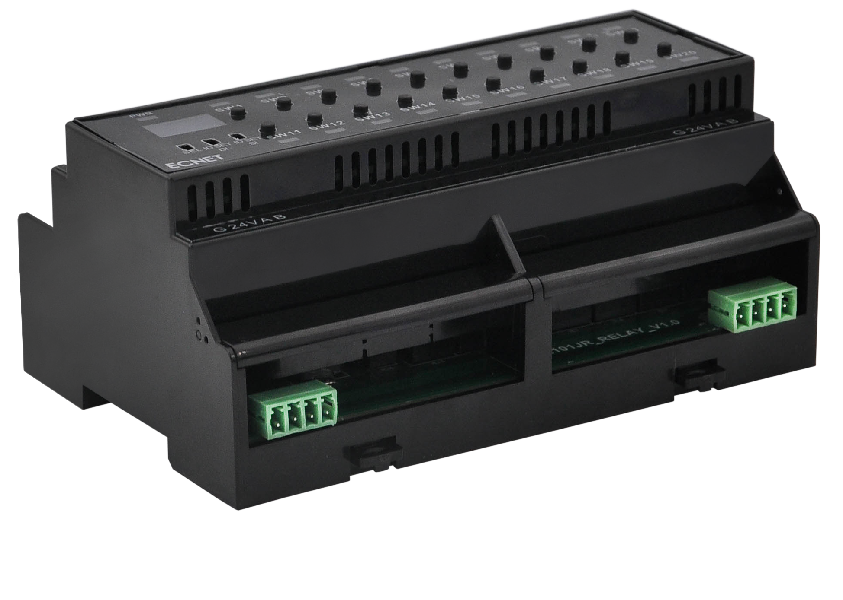
产品实物图

产品示意图
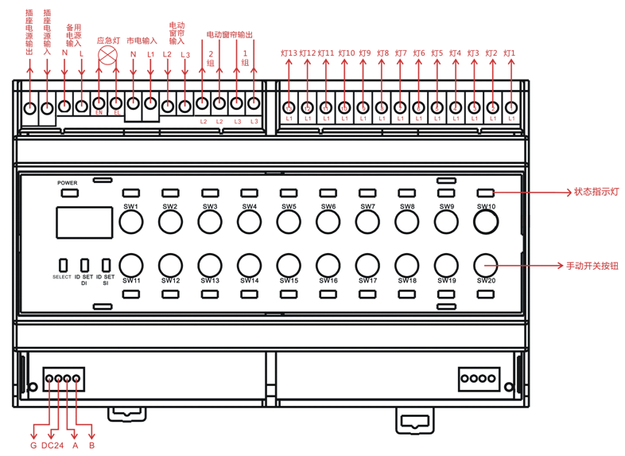

2.按键说明
操作按键， SW1到SW20。
SW1至SW13控制灯1至灯13的开关功能。
SW14至SW15 --控制电动窗帘的1组
SW16至SW17 --控制电动窗帘的2组
SW18 --空
SW19 --应急灯开关
SW20 ---控制插座电源输入/输出，
OF—开/关LED数码管显示
ID设置 SET DI ID SET SI

产品尺寸图
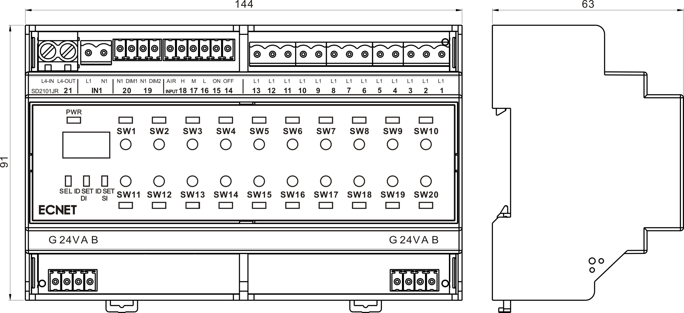

产品参数规格
参数规格
受控回路 13路继电器，2组窗帘控制，1路应急灯,1路插座控制
回路开关负载(阻性) 16A AC 250V
最大承受涌浪冲击电流 165A/20ms
继电器寿命 大于10万次
供电电压 DC 24V
静功率消耗 1.05W （44mA）
最大功耗 5.52W （230mA）
控制端口 RS485通讯接口
安装方式 DIN EN 50022标准导轨安装
运行温度/湿度 -10-70℃ /20%-93% RH
外观尺寸（长/宽/高） 144mm×91mm×63mm（八模数宽度）

一、E2PROM地址定义：
#define ADDR_ID 0x10 //终端ID值
#define ADDR_INIT 0x11 //1-8继电器时序开机状态值
#define ADDR_INIT1 0x12 //9-16继电器时序开机状态值
#define ADDR_INIT2 0x13 //17-20继电器时序开机状态值

#define ADDR_STATE 0x16 //1-8继电器时序上一次关机状态值
#define ADDR_STATE1 0x17 //9-16继电器时序上一次关机状态值
#define ADDR_STATE1 0x18 //17-20继电器时序上一次关机状态值
define ADDR_SW 0x15 //开机选择
#define ADDR_LS 0x1F //互锁参数
#define ADDR_ONTIME 0x30 //通道开启延时设置
#define ADDR_OFFTIME 0x60 //通道关闭延时设置

通讯协议说明
- 通讯参数：
RS485通讯接口 波特率：9600 校验方式：无校验 数据位：8 停止位：1

2.设置ID ：（FE为广播ID）
起始符 | 命令1 | 模块ID | 命令2 | 数据 | 结束符
CA | 20 | FE | C0 | 01 + 修改ID | AC
举例：模块ID-01改为10指令：CA 20 01 C0 01 10 AC
正确反馈：CA 90 FF A6

3.单端口操作: （默认无反馈，需要反馈可发码设置，下面有备注）
起始符 | 命令1 | 模块ID | 命令2 | 数据长度 | 端口 | 状态 | 结束符
CA | 20 | FE | 18 | 02 | 01 | 01 | AC
注解：FE是广播ID（16进制显示）；在单独控制时按照模块数码管显示的ID进行操作；
端口：是指模块的开关通道（16进制显示），20路端口；
状态：01是开，00是关，02是取反；
举例：继电器1端口2取反： CA 20 01 18 02 02 02 AC
反馈指令：CA B0 01 14 01 00 00 00 00 00 00 00 00 01 00 00 01 01 00 01 00 00 00 01 AC 反馈解析：（14指长度，后面是20路的端口状态 00表示 端口关，01表示 端口开）

备注：单控有/无反馈码设置（重启生效）
（EEPROM 中0x02地址单元设定：内容设为0为不返馈，容非0为有返馈）
有反馈设置指令： | CA 20 FE CC 04 00 02 01 FF AC
无反馈设置指令： | CA 20 FE CC 04 00 02 01 00 AC

4.多端口操作: （注：有反馈情况下，只有等模块延时操作完才会发出反馈状态）
起始符 | 命令1 | 模块ID | 命令2 | 数据 | 结束符
CA | 20 | FE | 19 | 数据长度07 +端口有效选择字节 +端口有效选择字节 +端口有效选择字节 +端口状态操作字节 +端口状态操作字节 +端口状态操作字节 +延时参数字节 | AC
举例：
1.设备ID01端口1、3、5、7、9、11、13、15、17、19开，2、4、6、8、10、12、14、16、18、20开；
立即执行：CA 20 01 19 07 FF FF FF 55 55 55 00 AC
反馈格式：CA B0 01 03 14 01 00 01 00 01 00 01 00 01 00 01 00 01 00 01 00 01 00 01 00 AC
反馈解析：03指示位（01为继电器模块，02为调光模块，03为继电器+调光模块）
14长度位（后面是20路的端口状态 00表示 端口关，01表示 端口开）
2.设备IDO1端口1-8同时开启，端口9-20同时关闭；定时10秒钟后执行；
执行指令：CA 20 01 19 07 FF FF FF FF 00 00 4A AC
反馈格式：CA B0 01 03 14 01 01 01 01 01 01 01 01 00 00 00 00 00 00 00 00 00 00 00 00 AC反馈解析：03指示位（01为继电器模块，02为调光模块，03为继电器+调光模块）
14长度位（后面是20路的端口状态 00表示 端口关，01表示 端口开）
时序全开指令：CA 20 FE 19 07 FF FF FF FF FF FF 01 AC
时序全关指令：CA 20 FE 19 07 FF FF FF 00 00 00 02 AC
延时参数字节：
秒单位定时：
参数值 | 延时  时间 | 参数值 | 延时  时间 | 参数值 | 延时  时间 | 参数值 | 延时  时间 | 参数值 | 延时  时间 | 参数值 | 延时  时间
00 | 立即 | 4A | 10秒 | 54 | 20秒 | 5E | 30秒 | 68 | 40秒 | 72 | 50秒
41 | 1秒 | 4B | 11秒 | 55 | 21秒 | 5F | 31秒 | 69 | 41秒 | 73 | 51秒
42 | 2秒 | 4C | 12秒 | 56 | 22秒 | 60 | 32秒 | 6A | 42秒 | 74 | 52秒
43 | 3秒 | 4D | 13秒 | 57 | 23秒 | 61 | 33秒 | 6B | 43秒 | 75 | 53秒
44 | 4秒 | 4E | 14秒 | 58 | 24秒 | 62 | 34秒 | 6C | 44秒 | 76 | 54秒
45 | 5秒 | 4F | 15秒 | 59 | 25秒 | 63 | 35秒 | 6D | 45秒 | 77 | 55秒
46 | 6秒 | 50 | 16秒 | 5A | 26秒 | 64 | 36秒 | 6E | 46秒 | 78 | 56秒
47 | 7秒 | 51 | 17秒 | 5B | 27秒 | 65 | 37秒 | 6F | 47秒 | 79 | 57秒
48 | 8秒 | 52 | 18秒 | 5C | 28秒 | 66 | 38秒 | 70 | 48秒 | 7A | 58秒
49 | 9秒 | 53 | 19秒 | 5D | 29秒 | 67 | 39秒 | 71 | 49秒 | 7B | 59秒

分钟单位定时：
参数值 | 延时  时间 | 参数值 | 延时  时间 | 参数值 | 延时  时间 | 参数值 | 延时  时间 | 参数值 | 延时  时间 | 参数值 | 延时  时间
80 | 立即 | 8A | 10分 | 94 | 20分 | 9E | 30分 | A8 | 40分 | B2 | 50分
81 | 1分 | 8B | 11分 | 95 | 21分 | 9F | 31分 | A9 | 41分 | B3 | 51分
82 | 2分 | 8C | 12分 | 96 | 22分 | A0 | 32分 | AA | 42分 | B4 | 52分
83 | 3分 | 8D | 13分 | 97 | 23分 | A1 | 33分 | AB | 43分 | B5 | 53分
84 | 4分 | 8E | 14分 | 98 | 24分 | A2 | 34分 | AC | 44分 | B6 | 54分
85 | 5分 | 8F | 15分 | 99 | 25分 | A3 | 35分 | AD | 45分 | B7 | 55分
86 | 6分 | 90 | 16分 | 9A | 26分 | A4 | 36分 | AE | 46分 | B8 | 56分
87 | 7分 | 91 | 17分 | 9B | 27分 | A5 | 37分 | AF | 47分 | B9 | 57分
88 | 8分 | 92 | 18分 | 9C | 28分 | A6 | 38分 | B0 | 48分 | BA | 58分
89 | 9分 | 93 | 19分 | 9D | 29分 | A7 | 39分 | B1 | 49分 | BB | 59分

小时单位定时：
参数  值 | 延时  时间 | 参数  值 | 延时  时间 | 参数  值 | 延时  时间 | 参数  值 | 延时  时间 | 参数  值 | 延时  时间
C1 | 1小时 | C4 | 4小时 | C7 | 7小时 | CA | 10小时 | CD | 13小时
C2 | 2小时 | C5 | 5小时 | C8 | 8小时 | CB | 11小时 | CE | 14小时
C3 | 3小时 | C6 | 6小时 | C9 | 9小时 | CC | 12小时 | CF | 15小时

5.继电器开机状态设置:
断电前状态：
起始符 | 命令1 | 模块ID | 命令2 | 总长度 | 地址1 | 地址2 | 长度 | 状态 | 结束符
CA | 20 | FE | CC | 04 | 00 | 15 | 01 | FF | AC
固定格式：CA 20 FE CC 04 00 15 01 FF AC

自定义状态：
起始符 | 命令1 | 模块ID | 命令2 | 总长度 | 地址1 | 地址2 | 长度 | 端口状态字节 | 结束符
CA | 20 | FE | CC | 04 | 00 | 11 | 01 | FF | AC
举例：设置模块2端口1,2,3,4每次上电开启指令：
首先先发送自定义格式： CA 20 01 CC 04 00 15 01 00 AC
然后发送模块自定义状态全开：CA 20 01 CC 06 00 11 03 FF FF FF AC
模块自定义状态全关：CA 20 01 CC 06 00 11 03 00 00 00 AC

6.状态查询:
起始符 | 命令1 | 模块ID | 命令2 | 数据 | 结束符
CA | 20 | FE | 20 | 01 + 01 | AC
固定格式：CA 20 01 20 01 01 AC
反馈格式：CA B0 01 01 14 01 01 01 01 01 01 01 01 01 01 01 01 01 01 00 01 00 00 01 01 AC
01指示位（01为继电器模块，02为调光模块，03为继电器+调光模块）
14长度位（后面是20路的端口状态，00表示 端口关，01表示 端口开）

7. 版本查询: （字符显示）
起始符 | 命令1 | 模块ID | 命令2 | 数据 | 结束符
CA | 20 | FE | BB | 01 + 01 | AC
固定格式：CA 20 FE BB 01 01 AC
反馈格式：SR2001AR_V1.00 (版本根据需求会不断更新)

8. 窗帘互锁设置：（出厂默认为互锁）
起始符 | 命令1 | 模块ID | 命令2 | 总长度 | 地址1 | 地址2 | 长度 | 状态 | 结束符
CA | 20 | FE | CC | 04 | 00 | 1F | 01 | FF | AC
举例：模块ID-01端口14-15,16-17互锁指令：CA 20 01 CC 04 00 1F 01 03 AC
正确反馈：CA 90 FF A6 错误反馈：CA 80 FF B6
互锁状态：00为全部解锁 03为全部互锁 01为14-15互锁 02为16-17互锁

